Итоговая контрольная работа по алгебре и началам анализа для 10 класса

Учебный предмет: математика .

Класс-10.

Дата выполнения:

# Учебная тема: Контрольная работа по алгебре и началам анализа для 10 класса.

Продолжительность работы: 40 мин.

Вариант № 1

Уровень А.

1. Вычислите 

А. 48 Б. 82 В. 308 Г. 342

2. Решите неравенство 

А.  Б.  В.  Г. 

3. Упростите выражение 

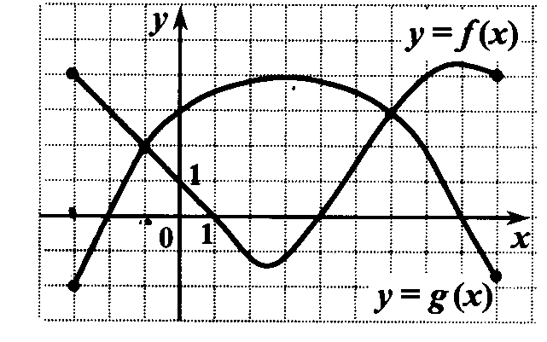

А.  Б.  В. х Г. х7

4. Найдите множество значений функции 

А. [–1; 1] Б.  В.  Г. 

5. На рисунке изображены графики функций y=f(x) и y=g(x), заданных на промежутке [–3;9]. Укажите те значения х, для которых выполняется неравенство f(x)≤g(x).

А. [–1;6] Б. [–3;–1] В. [–2; 8] Г. [–3;–2]

Уровень В.

6. Решите уравнение  на промежутке 

7. Изобразите график какой-нибудь непрерывной функции, зная, что:

а) область ее определения есть промежуток [–4;4];

б) ее значения составляют промежуток [–3;5];

в) она убывает на промежутках [–4;–1] и [2; 4], возрастает на промежутке [–1;2];

г) ее нули: –2 и 2.

8. Решите систему уравнений 

Уровень С.

9. Найдите наибольшее и наименьшее значения функции на отрезке [3;4].

10. Решите уравнение 

Итоговая контрольная работа по алгебре и началам анализа для 10 класса

Учебный предмет: математика

Класс-10

Дата выполнения:

# Учебная тема: Итоговая контрольная работа по математике для 10 класса

Продолжительность работы: 40 мин.

Вариант № 2.

Уровень A.

А. –43 Б. –71 В. –157 Г. –185

2. Решите неравенство 

А.  Б.  В.  Г. 

3. Упростите выражение 

А.  Б.  В. х Г. 

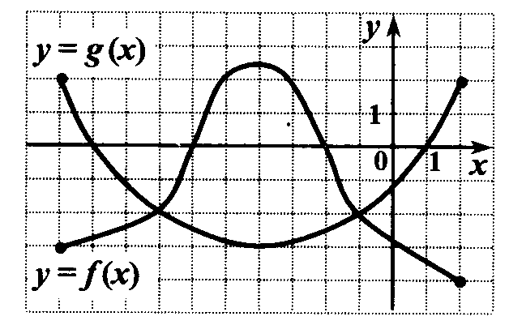

4. Найдите множество значений функции 

А. [–1; 1] Б.  В.  Г. 

5. На рисунке изображены графики функций y=f(x) и y=g(x), заданных на промежутке [–10; 2]. Укажите те значения х, для которых выполняется неравенство f(x)≤g(x).

А. [–9; –1] Б. [–10;–7] В. [–7; –1] Г. [–10;–6]

Уровень B.

6. Решите уравнение  на промежутке .

7. Изобразите график какой-нибудь непрерывной функции, зная, что:

а) область ее определения есть промежуток [–3;3];

б) ее значения составляют промежуток [–3;4];

в) она убывает на промежутке [–1;1], возрастает на промежутках [–3;–1] и [1; 3];

г) ее нули: –2 и 1.

8. Решите систему уравнений 

Уровень C.

9. Найдите наибольшее и наименьшее значения функции на отрезке [2;5].

10. Решите уравнение 